U u
ul ut un ur um
lu tu nu ru mu

lut lur tur tut nur nut mum mut run
unu unlu umre tulum mutlu onurlu

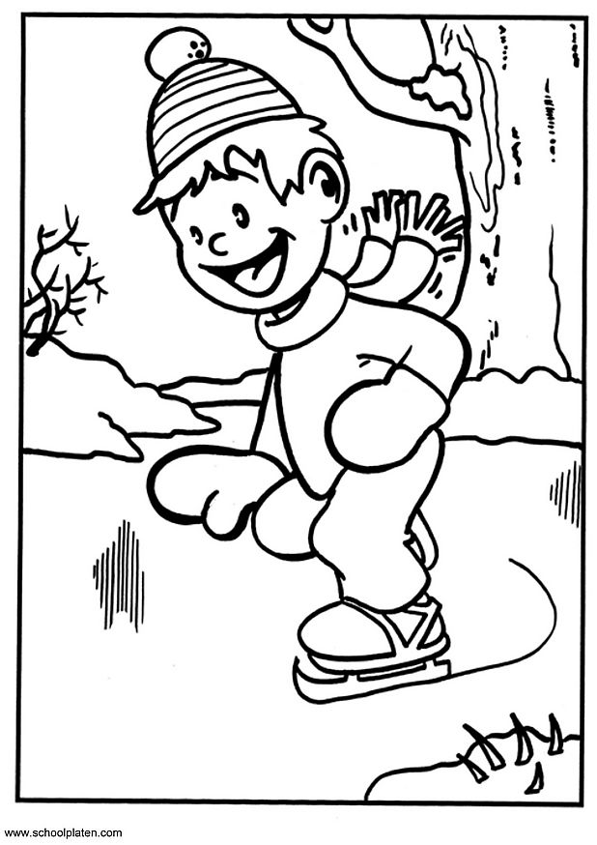
+Taner mumu tut.
+Turan armut al.
+Umut mumu unutma.
+Murat tutumlu ol.
N uran onun torunu.
Turna numara etme.
Timur elmalı turta 7.
Mutlu unu unuttu.
Unlu turta olur mu?
Nuri limonu tuttu.
Onur’un tulumu on numara.
Sayın veli, yukarıdaki cümleleri çocuğunuza bol bol (en az 5 defa) okutun. Sonra yanında “+” işareti olan cümleyi siz söyleyin çocuğunuz bakmadan defterine yazsın. Yardımlarınız için çok teşekkür ederim.

